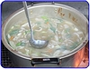
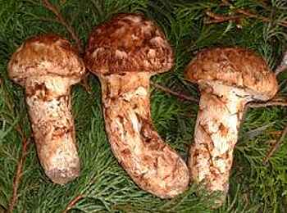
芋煮会のしおり
期日 平成30年10月3日（水）
場所 深谷・KajisanFarm
参加者 長工OB、LMC他
小雨でも決行、場所は
KajisanFarm作業場

１．スケジュール
（１）KajisanFarm集合…10時頃 、役割開始10時半（料理担当、会場整備担当、他）
※カジサンファームで野菜の収穫は一部事前収穫をして置きます。
（２）野外料理・食事・・料理10半～12時 食事12～14時 後片付け14～15時
（３）帰路・・15時帰路

２．芋煮会メニュー
（１）山形芋煮会鍋・・Kajisanファームで作る
（２）松茸ご飯・・・釜で松茸ご飯を作る（松茸を手配中、入手NGの場合はホタテまぜご飯とします）
（３）バーベキュー・・山海の材料を炭火焼き（鉄板・網・炭は準備、卓上コンロで各自が焼く）
（４）ふかし芋・・サツマイモ、里芋、ジャガイモ を蒸鍋で蒸かす。
（５）茹でピーナッツ・・掘りたてを塩茹でにする。
（６）飲物・・缶ビール24本、ノンアルコール6、ウーロンチャ（２㍑）1本、酒1本、他
（余剰分は幹事が買い取ります）
３．各自持参するもの
（１）お金 （２）保険証コピー （３）常備薬 （４）空タッパウェア（５）密閉容器 （6）ビニール袋
（７）前掛け （８）軍手 ※皮膚の弱い人はゴム手袋を用意、街中ですので登山の服装は不要。
※汚れても良い服装と靴でお出かけ下さい。

No. | 参加者 | 携帯電話番号 | 車提供 | 電車・バス | 役割 | 備考・自宅連絡
１ | 梶山 實（CL) | 090-6654-1701 | ◎１ |  | 総合幹事長 | 048-572-2863
2 | 星 富夫（SL） | 090-4912-2742 |  | ● |  | 048-794-7822
３ | 勝沼 正敬 | 090-6509-6556 |  | ● |  | 048-761-0116
４ | 今井 幸夫 | 090-4544-2024 |  | ● |  | 0495-33-3044
５ | 刈屋 洋治 |  |  | ● |  | 03-3925-2655
６ | 成田 修 | 090-7017-1774 |  | ● |  | 044-766-7636
7 | 元井 忠夫 | 090-2457-1982 |  | ● |  | 0424-22-6992
８ | 原 勝英 |  |  | ● |  | 047-431-4569
９ | 加藤 智 | 090-4745-2736 |  | ● |  | 042-595-1198

※◎車提供、○同乗 ●電車 一部推測が入っています。変更があれば連絡下さい。
※緊急連絡 携帯番号 梶山實090-6654-1701、川村吾一080-6673-1814
山形・芋煮会メニュー
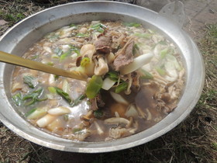 | ＜材料リスト＞（ 1０人分）  里芋・・・2ｋg ゴボウ・・・2本  牛コマ肉・・・500g 人参・・・・2本  こんにゃく・・・2枚  厚揚げ･･･2枚  長ねぎ・・・8本  水・・・12カップ  しめじ＆舞茸・・・適量  だし醤油･･･適量、日本酒…適量
＜作り方＞
（下ごしらえ）里芋は水洗いをしてから食べやすい大きさに、厚揚げは5mm幅くらい、こんにゃくは手で
一口大に、ねぎは大きく斜めに、牛肉は４～５ｃｍにそれぞれ切る
１．水を鍋に入れ、里芋とこんにゃく入れて煮る。 （水は完成時の１/３程度とし、早煮えにする）
２．里芋に多少固さが残るうちに牛肉を入れる。
３．日本酒、だし醤油の順に調味料を加え、最後に味噌を加えながら味を調える。（水を追加して行う）
※味付けは鍋奉行を受けた方にお願いします。
４．しめじ（舞茸）を加え一煮立ちしたら最後にねぎを入れてできあがり。

※お好みで唐辛子をお使いください。
車運転は安全第一！、酒は厳禁！
山形の芋煮会メニューには人参・厚揚げは入っておりませんがお肉を減らしており、家庭版を追加する。

美味しい釜炊きご飯の作り方
※松茸ご飯の具は梶山の奥さんに調理を依頼。 ご飯が炊けたら具を混ぜる。（注：炊き込みご飯は良く焦げる）
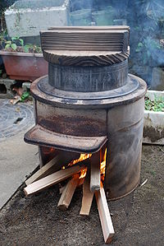  カマドでご飯炊き  この写真の半分位の火加減。 | 材料  - 新米コシヒカリ 9人＊150ｇ≒1,500ｇ 釜３升炊き  - 水 1,500ｇ＊1.2＝1,800cc→1,700cc(新米は3％減)
炊き方
１．洗米・・ボールに米を入れ、水を入れて素早く研ぐ、3回ぐらい水を入替えて糠の濁りを取る。水切りをして、洗った釜に入れる。
(コツ…素早く水を入れ、軽く混ぜて素早く水を捨てる。糠くさい水の匂いを付けない)
２．水計量・ひたし・・洗米を釜に入れ、水1700ccを計量して入れる。その後、ひたし時間を３０分とる。
３．ご飯炊き（コツ…はじめちょろちょろなかぱっぱ、赤子泣いてもふたとるな）
（１）ここからカマドに火を入れ、徐々に火力を上げる（はじめちょろちょろ）
（２）マキをくべて“沸騰させる”（なかぱっぱ、赤子泣いても蓋とるな）
（３）炊き上がりの匂い監視…吹き上がりが止まったらやや火を落とし、
釜の匂いを嗅ぐ…おこげの匂いが出たら出来上がり。火を落とす。
（４）蒸らし…ヘラで底からさっくりと混ぜる。置き火だけで１０分位蒸らす。
このときも釜の匂い監視を怠らない事。

No |  | 材料名 | 使用量 |  | 予算(円) |  | 担当 |  | No | 材料名 | 使用量 | 予算(円) | 担当
（庄内芋煮） |  |  |  |  |  |  |  |  | ２ | 魚介類 | 一式 | 1000 | 梶山
１ |  | 牛コマ肉 | 500ｇ |  | 700 |  | 梶山 |  | ３ | ネギ | 畑 | ― | 梶山
２ |  | サトイモ | 畑 |  | ― |  | 梶山 |  | ４ | 野菜 | 一式 | 500 | 梶山
３ |  | コンニャク | 2本 |  | 100 |  | 梶山 |  |  | (調味料)
４ |  | ゴボウ | 2本 |  | 100 |  | 梶山 |  | １ | 味塩 | 1本 | ― | 梶山
５ |  | ニンジン | 2本 |  | 100 |  | 梶山 |  | ２ | だし醤油 | 1本 | ― | 梶山
６ |  | 厚揚げ | 2枚 |  | 100 |  | 梶山 |  | ３
7 | きのこ |  |  | 1袋 |  | 200 |  | 梶山 | ４ | お新香 | 1皿 | 200 | 梶山
 |  | 唐辛子味噌 | １瓶 |  | ― |  | 梶山 |  | ５ | 唐辛子(ﾌﾘｶｹ) | １本 | ― | 梶山
（茹で芋他） |  |  |  |  |  |  |  |  | ７
１ |  | ベニアズマ | 6本 |  | 畑 |  | 梶山
 |  | ジャガイモ | 10個 |  | ― |  | 梶山 |  |  | 新米コシヒカリ | 1.5ｋｇ | 750 | 梶山
 |  | サトイモ |  |  | 畑 |  | 梶山 |  |  | 松茸 | １式 | 2000 | 梶山
 |  | ピーナッツ |  |  | 畑 |  | 梶山 |  |  | (飲 物)
（バーベキュー） |  |  |  |  |  |  |  |  | １ | ビール他 | 4ﾊﾟｯｸ | 2400 | 梶山
１ |  | お肉類 | 一式 |  | 6000 |  | 梶山 |  | ２ | ウーロン | 2ℓ1ｹ | 150 | 梶山

※コンパネ２、椅子１２…梶山
No | 道具名 | 使用量 | 予算(円) | 担当 | No | 道具名 | 使用量 | 予算(円) | 担当
 | (芋煮) |  |  |  |  | （容器他）
１ | 芋煮鍋（36ｃｍ） | １ケ | ― | 梶山 | １ | 紙コップ | 50ケ | 100 | 梶山
 | お玉 | １ケ | ― | 梶山 | ２ | プラどんぶり | 20ケ | 100 | 梶山
 | 包丁 | 4丁 | ― | 梶山 | ３ | 大紙皿、中紙皿 | 10ケ | 100 | 梶山
 | 菜箸 | ４本 | ― | 梶山 | ４ | 割り箸 | 50ケ | 100 | 梶山
 | まな板 | ２ケ | ― | 梶山 | ５ | ゴミ袋 | ４枚 | ― | 梶山
 | 茹で鍋(32cm) | 1ヶ | ― | 梶山 | ６ | やかん２ℓ | 1ケ | ― | 梶山
 |  |  |  |  |  | （後片付け）
 | (蒸かし芋) |  |  |  | １ | たわし・ふきん | ２個 | ― | 梶山
１ | 蒸かし器 | 1式 | ― | 梶山 | ２ | 洗剤 | 1本 | ― | 梶山
２ | 水バケツ | ２ケ | ― | 梶山 |  | （燃 料）
３ | 金ざる | ２ケ | ― | 梶山 | １ | マキ・端材 | 4束 | 600 | 梶山
４ | ボール | １ケ | ― | 梶山 | ２ | ＢＢＱ炭 | 6ｋｇ | 800 | 梶山
５ | お盆、野菜入れ | 格2個 |  | 梶山 | ３ | マッチ･ﾗｲﾀｰ | 1式 | ― | 梶山
６ | （ＢＢＱセット） | ３式 | ― | （梶山） | ４ | 着火剤 | 適量 | ― | 梶山

No. | 項目 | 数量 | 単価 | 金額 |  | No. | 項目 | 数量 | 単価 | 金額
 | (収入の部） |  |  |  |  | 11 | ＢＢＱ用 和牛ｶﾙﾋﾞ | 600ｇ | 600 | 3600
1 | 会費 | 10 | 2000 | 20000 |  | 12 | ＢＢＱ用 肉ｾｯﾄ | ２ | 1２00 | 2400
2 | その他 |  |  | 0 |  | 13 | BBQ用魚介類 | 一式 | 2000 | 2000
 | 収入合計 |  |  | 20000 |  | 14 | BBQ用野菜類 | 一式 | 500 | 500
 | (支出の部） |  |  |  |  | 15 | 焼肉のタレ | 1本 | 220 | 220
1 | 牛バラ肉 | 0.4ｋｇ | 300 | 1200 |  | 16
2 | ゴボウ+ニンジン | 2 | 150 | 300 |  | 17 | お米 | 1.5ｋｇ | 500 | 750
3 | 味噌 |  |  | ― |  | 18 | 容器類他 | 4種 | 108 | 432
4 | 舞茸・しめじ | 2ケ | 100 | 200 |  | 19 | まつたけ、エリンギ |  |  | 2700
5 | 厚揚げ | 2ケ | 100 | 200 |  | 20 | 調味料・器具メンテ |  |  | 700
6 | コンニャク | 2ケ | 50 | 100 |  | 21 | 炭１箱 | 6ｋｇ | 700 | 700
7 | ビール・ノンアル | 4ﾊﾟｯｸ | 700 | 2800 |  | 22 | 薪・着火材 | ３束 | 200 | 600
8 | ｳｰﾛﾝ2ℓ | １ | 150 | 150 |  | 23 | 予備費 |  |  | 0
9 | 水（2㍑＊6本） | １箱 |  | 200 |  |  | 支出合計 |  |  | 20000
10 | お新香 | 1 | 200 | ― |  |  | (差引残高） |  |  | 0
※会計予算はラフ見込です。項目間の費用の流用あり。

単位:円
※会計予算はラフ見込です。項目間の費用の流用はご容赦下さい。

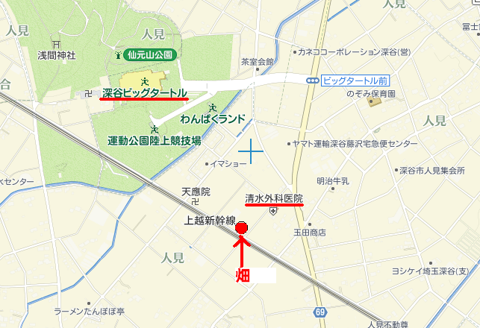
カジサンファーム地図
目標物 ①深谷ビッグタートル、②清水内科ｸﾘﾆｯｸ
の看板を見たら右に曲がりすぐ左100ｍ

清水内科ｸﾘﾆｯｸ
〒366-0811
埼玉県深谷市 人見445-1
048-573-1197
市民文化会館通りを真直ぐ来る
携帯中継タワー
カーナビセット時
清水内科ｸﾘﾆｯｸ
バス停
徒歩
公衆トイレ

